Управление образования и науки Липецкой области

ГОБПОУ «Липецкий машиностроительный колледж»

ТЕХНОЛОГИЧЕСКАЯ КАРТА Учебного занятия
по дисциплине «информатика»
на тему:
«Создание и настройка чертежа. Оформление листов»

Преподаватель: | Васькина Юлия Владимировна
Специальность: | 23.02.03 «Техническое обслуживание и ремонт автомобильного транспорта»
Группа: | РА-15-1
Липецк 2017

Технологическая карта занятия теоретического обучения
Разработал ФИО ____Васькина Ю.В.___________ Должность ___Преподаватель________________________________________________________________

Наименование организации _ГОБПОУ «Липецкий машиностроительный колледж»_______________________________________________________
Согласовано
Председатель ЦМК __Гостеева Н.Н.__________________________________________________________________________________________________________

Дата _____________Подпись_______________

Профессия/специальность | 23.02.03 Техническое обслуживание и ремонт автомобильного транспорта
Учебная дисциплина/  Междисциплинарный курс | Информатика
Тема занятия | Создание и настройка чертежа. Оформление листов.
Регламент занятия | 90 минут
Вид занятия | Комбинированное занятие
Тип занятия | Учебное занятие по изучению и первичному закреплению материала
Технологии обучения | Объяснительно-иллюстративная;  технология уровневой дифференциации (групповые методы);  проблемная;  проектная;  здоровьесберегающая;  информационно-коммуникационная.
Цели занятия:
образовательные (обучающие) | Освоение знаний:  - ОК 5. Использовать информационно-коммуникационные технологии для совершенствования профессиональной деятельности.  Освоение умений:  - ОК 4. Осуществлять поиск, анализ и оценку информации, необходимой для постановки и решения профессиональных задач, профессионального и личностного развития.  Формирование профессиональных компетенций:  ПК 1.3. Разрабатывать технологические процессы ремонта узлов и деталей.  ПК 2.1. Планировать и организовывать работы по техническому обслуживанию и ремонту автотранспорта.
воспитательные | Формирование общих компетенций:  ОК 1. Понимать сущность и социальную значимость своей будущей профессии, проявлять к ней устойчивый интерес.  ОК 6. Работать в коллективе и команде, обеспечивать ее сплочение, эффективно общаться с коллегами, руководством, потребителями.
развивающие | Формирование общих компетенций:  ОК 2. Организовывать собственную деятельность, определять методы и способы выполнения профессиональных задач, оценивать их эффективность и качество.  ОК 3. Решать проблемы, оценивать риски и принимать решения в нестандартных ситуациях.
Обеспечение учебного занятия | Оборудование:  мультимедийное оборудование; персональный компьютер.  Программное обеспечение:  AutoCad 2016; Windows Media Player.  Учебно-методическое обеспечение:  - презентация к учебному занятию;  - раздаточный материал;  - методические рекомендации;  - справочники.

Структурные элементы  занятия | Время | Деятельность преподавателя | Деятельность обучающихся
1. Организационная часть | 2 минуты | Приветствует, проверяет отсутствующих, сообщает тему занятия | Проверяют готовность к занятию.
2. Мотивация деятельности | 3 минут | Сообщает цели занятия.  Обосновывает профессиональную значимость занятия.  Сообщает об основных этапах занятия и условий получения оценок. |  | Слушают преподавателя.  Фокусируют внимание на предстоящей работе на занятии.
3. Формирование знаний, умений и навыков | 15 минут | Объясняет новый материал, демонстрирует слайды, приводит примеры использования полученных знаний и умений.  Организует работу студентов по освоению нового материала  Акцентирует внимание на основных положениях новой темы. | Слушают преподавателя. Просматривают слайды.  Изучают новый материал, используя различные источники и раздаточный материал.  На основе имеющихся знаний предлагают решения озвученной преподавателем проблемы.  Отвечают на вопросы преподавателя.
4. Практическая работа по закреплению изученного материала | 40 минут | Формулирует практикоориентированные вопросы или задания.  Раздает задания каждой группе студентов.  Инструктирует о форме и правилах заполнения отчета и формировании структуры доклада. | Выполняют задания преподавателя.  Решают задачи, отвечают на вопросы тестов  Оформляют отчетные документы по выполненной работе.
5.Защита отчетов по работе | 25 минут | Слушает выступления студентов. Задает вопросы по докладам. Формулирует практико-ориентированные наводящие вопросы. | Выступают с докладами. Демонстрируют построенные чертежи. Отвечают на вопросы преподавателя.
6. Подведение итогов и рефлексия занятия | 5 минут | Мобилизует студентов на рефлексию результатов проведения занятия.  Подводит итоги и выставляет оценки.  Выдает домашнее задание к следующему занятию | Самостоятельно оценивают результаты проделанной на занятии работы.  Записывают домашнее задание.

Тема: Создание и настройка чертежа. Оформление листов.
Цели и задачи:
- Формировать знания о назначении, оформлении сборочных чертежей.
- Уметь сравнивать рабочие и сборочные чертежи, читать спецификацию.
- Развивать логическое и пространственное мышление.
- Воспитание стремления добросовестно и рационально выполнять учебные задания.
Тип урока: изучение нового материала.
Методы проведения: работа с учебником, сравнение и чтение чертежей, упражнения.
Материальное обеспечение: таблицы с рабочим чертежом и сборочным чертежом, учебники

ХОД УРОКА
I ЭТАП. МОТИВАЦИЯ УЧЕБНОЙ ДЕЯТЕЛЬНОСТИ.
1) | Организационный момент | 2 мин.
2) | Актуализация опорных знаний. | 3 мин.
II ЭТАП. ФОРМИРОВАНИЕ ЗНАНИЙ, УМЕНИЙ И НАВЫКОВ.
1) | Беседа-лекция по новой теме. | 10 мин.
2) | Закрепление | 5 мин.
III ЭТАП. ПРАКТИЧЕСКАЯ РАБОТА - фронтальная
1)  2) | Практическая работа по закреплению изученного материала  Защита отчетов по работе | 30мин.  20мин
IV ЭТАП. ЗАКЛЮЧИТЕЛЬНЫЙ.
1) | Подведение итогов | 3 мин.
2) | Задание на дом (инструктаж). | 2 мин.

I ЭТАП. МОТИВАЦИЯ УЧЕБНОЙ ДЕЯТЕЛЬНОСТИ.
Тема нашего урока «Сборочный чертеж».
Подумайте и ответьте:
- Окружающие нас предметы – это единое целое или целое, состоящее из отдельных взаимосвязанных частей?
- А какие документы необходимы рабочему, чтобы изготовить детали, а затем правильно собрать из них изделие?
Ответ : Необходимы чертежи, сборочные.
- Мы подошли к необходимости изучения сборочных чертежей.
А теперь - внимание! Постарайтесь воспринять и усвоить новый материал, и тогда вы сумеете самостоятельно читать и выполнять чертежи бытовых приборов, игрушек и самых разнообразных изделий, окружающих вас…
Попробуйте назвать задачи урока?
Учащиеся пытаются сформулировать ответ, а учитель координирует:
- Мы должны выяснить отличие и сходство сборочных чертежей с рабочими чертежами, назначение и оформление чертежей.
Под диктовку в тетрадь записывается тема урока и его задачи.
На доске - план урока, что необходимо знать:
- Сравнительно-сопоставительная характеристика рабочего и сборочного чертежей.
- Назначение.
- Изображения на сборочных чертежах.
- Особенности разрезов на сборочных чертежах.
- Спецификация, номера позиций.
- Размеры на сборочных чертежах.
- Чтение сборочных чертежей.

II ЭТАП. ФОРМИРОВАНИЕ ЗНАНИЙ, УМЕНИЙ И НАВЫКОВ.
Человек живёт в мире вещей, которые иначе называются изделиями. - (написать на доске)
Одежда, обувь, игрушки, инструменты, мебель, транспортные средства, станки и т.п. – всё это изделия , состоящие из деталей, собранных в определённой последовательности. Многодетальное изделие называется Сборочной единицей. Каждая составная часть изделия – находится в своём рабочем положении. Нарушение последовательности сборки деталей в изделии недопустимо.
- Почему? (ответ учащихся, как они понимают)
По плакату на доске: Изображение сборочной единицы даёт полное представление о взаимном расположении и о способах соединения составных частей.
На сборочном чертеже изделие изображается в собранном виде со всеми входящими в него деталями.
Деталь – это изделие, изготовленное из однородного материала, без применения сборочных операций (болт, ложка, гвоздь, игла).
На производстве сначала по чертежу изготовляют детали. Затем по сборочному чертежу собирают их в изделие
- А где вы уже сталкивались со сборочными чертежами?
Обобщение: Покупая какую-то вещь, к ней прикладывают сборочный чертёж, например, для правильной сборки мебели и т.п.
Задание 1. Подобрать по рисункам ответ и назвать: что относится к деталям выходит к доске 1 ученик (Болт, уголок, шайба, лопата, гайка, ложка, гвоздь, гаечный ключ, винт, лейка), к сборочным единицам: (телевизор, скамейка, нож, лампочка, сапог, молоток, часы, кастрюля, ведро)
Задание: 2. - Сравнить рабочий и сборочный чертёж. Найдите общие и различные стороны в их назначение и оформлении. Наглядное изображение сборочной единицы- даёт полное представление о расположении составных частей изделий и их геометрической форме
ОБОБЩЕНИЕ: (можно под запись)
Чертёж детали – изображение детали (виды, разрезы, сечения) и другие данные необходимые для её изготовления.
Сборочный чертёж - изображение сборочной единицы, обеспечивающее сборку изделия.
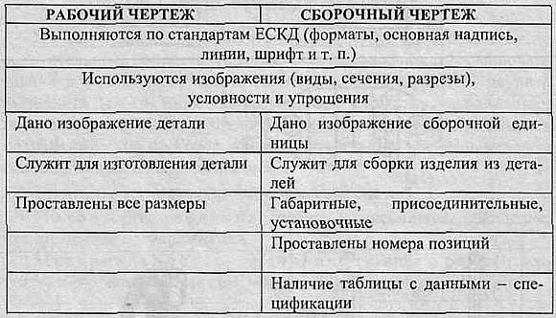
Повторить и закрепить:
Итак , Сборочный чертёж- это документ, где дано изображение сборочной единицы и все данные, необходимые для её сборки из отдельных деталей.
Ещё раз повторить, что называется изделием, деталью, сборочной единицей?
Сборочная единица – изделие, составные части которого соединены между собой на предприятии – изготовителе.
ЗАКРЕПЛЕНИЕ:
Из приведённых определений следует, что все предметы – это изделия , которые могут состоять из одной детали, из нескольких и из сборочных единиц (из множества деталей , объединенных в сборочные единицы – автомашина, состоящая из моторной и ходовой части… которые в свою очередь состоят из различных изделий.
Подобрать по рисункам ответ.
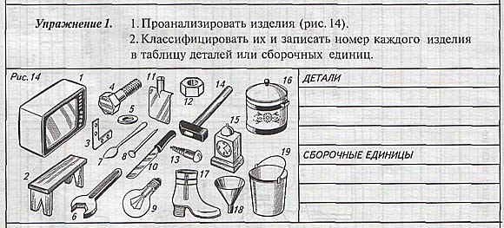
III ЭТАП. ПРАКТИЧЕСКАЯ РАБОТА - фронтальная
Изготовление любого изделия начинается с разработки конструкторских документов, которые подразделяются на графические и текстовые.
Графический документ – чертёж детали (виды, сечения, разрезы) и другие данные. Сборочный чертёж и наглядное изображение сб. ед. (используется в учебных целях)
Текстовый документ – спецификация – таблица, содержащая основные данные о деталях, входящих в изделие.
Сборочный чертёж содержит –
- Минимальное ,но достаточное количество изображений(виды, сечения, разрезы), дающих полное представление об устройстве изделия, расположении, взаимной связи и конструкции входящих в него деталей. Штриховка смежных деталей- противоположно
- Размеры:
  - установочные и присоединительные- для правильной установки изделия на месте монтажа. (рис.353 -130x172)
  - эксплуатационные – крайнее положение движущихся частей рис.353 -55
  - габаритные
- Номера позиций – наносят один раз на горизонтальных полках линий – выносок
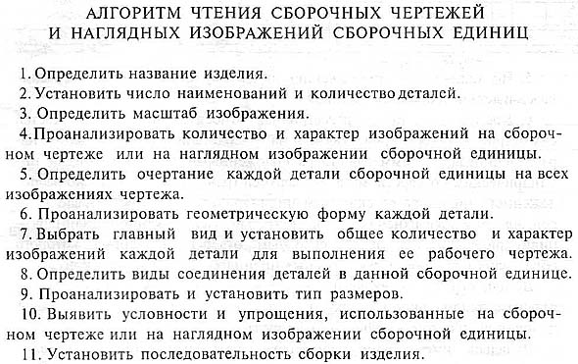

ПРАКТИЧЕСКАЯ РАБОТА
Построение сборочного чертежа в программе AutoCad. Задание выполняется в паре.
Фронтальное чтение сборочного чертежа по данному алгоритму. Один студент открывает чертеж в программе, второй комментирует.
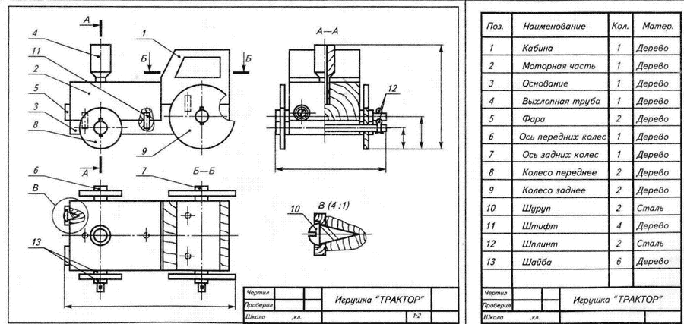

IV ЭТАП. ЗАКЛЮЧИТЕЛЬНЫЙ.
Подведение итогов. Слайд 20. Преподаватель: по специфики своей профессии вы будете сталкиваться с электромонтажными чертежами как вы думаете, они относятся к сборочным чертежам?
Задание (4 мин.) Изготовление форм. Оригами. Звучит фоновая музыка №2.
Преподаватель: В этом заключительном задании принимают участие все учащиеся: Из обычных листов бумаги изготовить самые удивительные формы, сгибая и складывая их. Такое искусство называется оригами. В Японии фигурки из бумаги, сложенные по определённым правилам, издревле считают амулетами, которые дарят с пожеланием удачи, счастья, долголетия. Но можно изготовить и чисто утилитарные - полезные в практической жизни вещи.
Чему научились на уроке?
– Справились ли с поставленными задачами?
Домашнее задание: Подготовить доклады на след темы

Критерии оценивания:
Задание 1.
Максимальное количество баллов – 3 (по 1/2 балла за каждое верно написанное определение).

Задание 2.
Максимальное количество баллов – 10 баллов.

Построение основной надписи – 2 балла.
Построение чертежа общего вида – 3 балла.
Построение видовых поверхностей – 3 балла.
Построение разреза – 1 балл.
Нанесение размеров – 1 балл.

Задание 3.
Максимальное количество баллов – 10 баллов (по 1 баллу за каждый верный пункт алгоритма).

20-23 баллов – оценка «5»
16-19 баллов – оценка «4»
10-15 баллов – оценка «3»

Задание | Максимальное количество баллов | Набранное количество баллов | Оценка
Задание 1 | 3
Задание 2 | 10
Задание 3 | 10

ГОБПОУ «Липецкий машиностроительный колледж»

Рабочая тетрадь

Студента:
По дисциплине: «Информатика»
Группа: РА-15-1
Специальность: 23.02.03 «Техническое обслуживание и ремонт автомобильного транспорта»
Тема: Создание и настройка чертежа. Оформление листов.

Домашнее задание
Напишите определение следующим понятиям:
Изделие – _______________________________________
________________________________________________
Сборочная единица– ______________________________
________________________________________________
Рабочий чертеж – ________________________________
________________________________________________

Работа на уроке
Задание 1. Заполнить пропущенные места.
Деталь – _________________________________________
_________________________________________________
Чертёж детали – __________________________________
_________________________________________________
Сборочный чертёж – _______________________________

Рабочий чертеж | Сборочный чертеж
Графический документ – ___________________________
_________________________________________________
Текстовый документ – _____________________________

Задание 2. Выполнить чертеж в программе AutoCad в соответствии с вашим вариантом.

Задание 3. По данному алгоритму необходимо прочитать сборочный чертеж в соответствии с вашим вариантом.
- ____________________________________________
- ____________________________________________
____________________________________________
- ____________________________________________
- ____________________________________________
____________________________________________
- ________________________________________________________________________________________
- ________________________________________________________________________________________
- ________________________________________________________________________________________
- ________________________________________________________________________________________
- ____________________________________________________________________________________________________________________________________
- ____________________________________________________________________________________________________________________________________

